CONFIGURACION EN PHYSIS SEGÚN ANEXO VIII RESOLUCION GENERAL N° 830, SUS MODIFICATORIAS Y SUS COMPLEMENTARIAS

Según los Regímenes que tenga dado de alta en el Sistema será lo que se deberá modificar, tomaremos como ejemplo el Código de Régimen N° 78, “Enajenación de bienes muebles y bienes de cambio”:

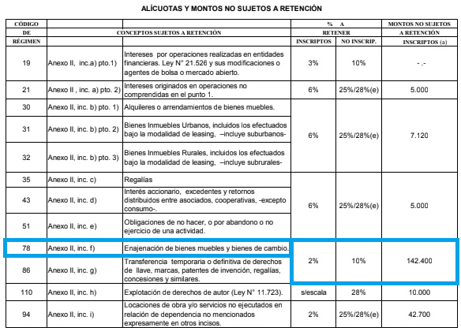

Paso 1:
Debemos ingresar a CONTABILIDAD (Winsiges)/ IMPUESTOS/ REGIMENES:

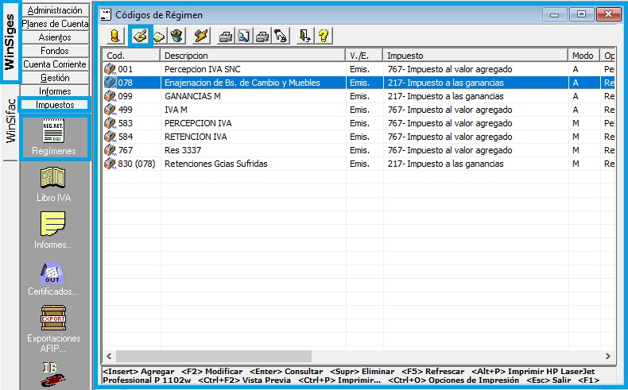

Paso 2:
Nos posicionamos sobre el impuesto a modificar como muestra en este caso la imagen de arriba.
Al ingresar lo veremos de esta manera:

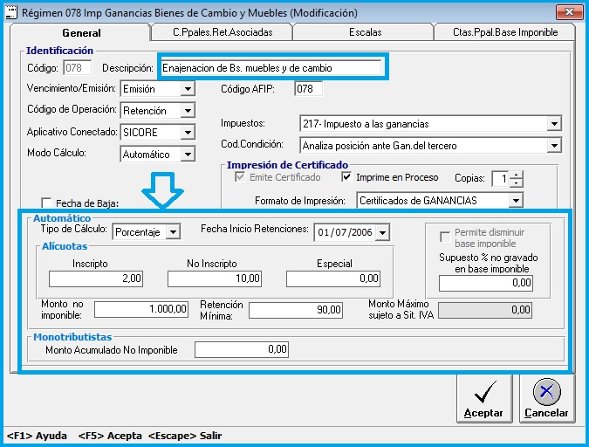
Según el cuadro de arriba la nueva información es:
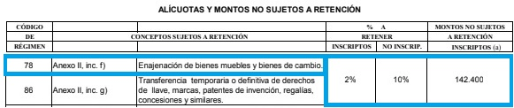
Al comparar la informacion en este caso cambio únicamente el Monto no imponible.
Modificado el Régimen quedara de la siguiente manera:
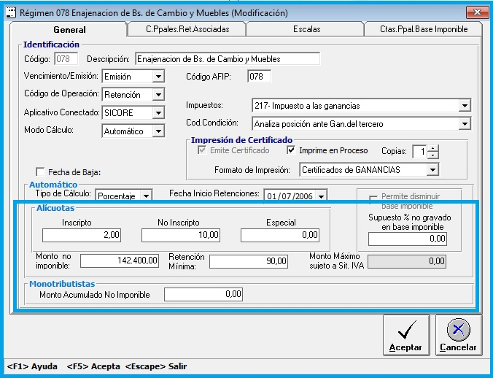
Esto se debería hacer con cada Régimen de Ganancias que tengan dados de alta.

